MINUTA DE LA SESIÓN DE-INSTALACIÓN DE LA COMISIÓN EDILICIA DE FOMENTO ARTESANAL.

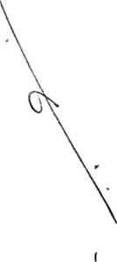

CELEBRADA EL DIA 14 DE OCTUBRE DEL 2015.

En la Sala de Expresidentes de la Presidencia Municipal de San Pedro Tlaquepaque,  
Jalisco siendo las 14:18 horas del día 14 de octubre del 2015, se celebró la sesión de  
Instalación de la Comisión Edilicia de Fomento Artesanal, convocada y presidida por la C.  
Regidora Rosa Pérez Leal.

LISTA DE ASISTENCIA Y VERIFICACIÓN DEL QUORUM LEGAL.-

Para tal efecto la Presidencia de la Comisión Edilicia de Fomento Artesanal procedió a

tomar lista de asisterrcra*cantarícfcrcon la presencia de los siguientes regidores-"

C. Rosa Pérez Leal

. María Elena Limón García

C. Alfredo Fierros González

C. Orlando García Limón

Declarado formalmente el quorum legal para sesionar válidamente, la presidencia de la  
comisión sometió a la consideración de los señores regidores presentes el siguiente orden  
del día.

ORDEN DEL DIA:

Primero.- Lista de Asistencia y verificación del Quorum legal.

Segundo.- Aprobación del Orden del Día.

Tercero.- Declaratoria formal de las Instalación de la Comisión Edilicia de Fomento

esanal a cargo de la Regidora Rosa Pérez Leal, Presidenta de Comisión Edilicia.

Cuarto.- Asuntos Varios

Quinto.- Lectura, discusión y en su caso aprobación del Proyecto de Plan de

rebajo de esta comisión.

Sexto.- Clausura de la Sesión.

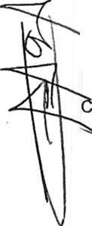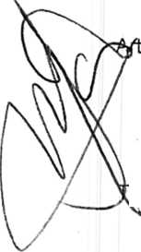

'Aprobado como fue el orden del día, se paso al siguiente punto que es:

DECLARATORIA FORMAL DE LAS INSTALACIÓN DE LA COMISIÓN EDILICIA DE  
FOMENTO ARTESANAL A CARGO DE LA REGIDORA ROSA PÉREZ LEAL,  
PRESIDENTA DE COMISIÓN EDILICIA. '

La regidora Rosa Pérez Leal, hizo la declaratoria oficial de la instalación de la Comisión  
Edilicia de Fomento Artesanal después de registrar el voto unánime de los regidores  
presentes.

ASUNTOS VARIOS.-

La regidora Rosa Pérez Leal pone a consideración de los asistentes el punto de asuntos

/

^ . varios para la aportación y opiniones de los regidores vocales de la Comisión Edíífcia de'  
VN^oniento Artesanal resultando las siguientes participaciones:

El C. Alfredo Fierros González hace mención que algunos ciudadanos se han acercado a

A'¡ eT' haciendo diferentes planteamientos de manera verbal y por escrito , los que se  
|T"~ ^derivarán posteriormente a esta presidencia para dar el seguimiento correspondiente. Se  
\\v pone en disposición de colaborar con esta comisión en beneficio de los habitantes de este  
\\ municipio.

V La presidenta de la comisión pasó al siguiente punto correspondiente a: LECTURA,  
DISCUSIÓN Y EN SU CASO APROBACIÓN DEL PROYECTO DE PLAN DE TRABAJO

DE ESTA COMISIÓN.

Después de entregado el Proyecto de Plan de Trabajo a cada uno de los regidores se  
procedió a realizar la lectura por parte del C. Alfredo Fierros González resultando de dicho  
análisis las siguientes participaciones.

Hace uso de la voz el C. Orlando García Limón, presentando amplia disposición para  
colaborar en pro de esta comisión y a favor de los artesanos de esta municipalidad. Que  
próximamente presentará el proyecto correspondiente.

Posteriormente hace uso de la palabra el C. Alfredo Fierros González para solicitar se incluya en el plan de trabajo el que se abran mayor número de centros culturales y artesanales en las colonias y zonas marginadas del municipio que hasta hoy han estado abandonadas de este órgano de gobierno.

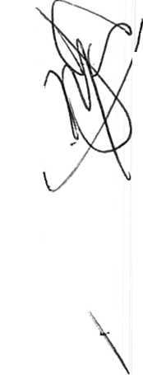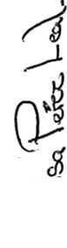

El C. Fernando1-Rivera Rodríguez Director de Actas y Acuerdosr-'en calidad de - representante de la Secretaria General e invitado especial, sugirió a la comisión se avoque a detectar y bajar los recursos financieros de los programas federales y estatales destinados a los artesanos del país o del estado. Felicitó a los miembros deja comisión por el trabajo que vienen realizando en la misma.

No habiendo más asuntos que tratar se da por clausurada la reunión siendo las 14:33 hrs del día 14 de Octubre del presente año.



C. Rosa Pérez Leal

Presidenta de la Comisión Edilicia Fomento Artesanal

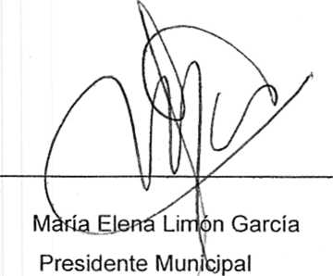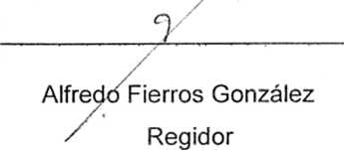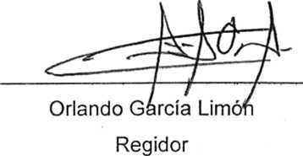

LISTA DE ASISTENCIA COMISION EDILICIA FOMENTO ARTESANAL



tl?n ><■ lR-

TLAOUEPAOUE

|  |  |  |  |
| --- | --- | --- | --- |
|  | NOMBRE | FIRMA/7 \ | CORREO ELECTRONICO |
| PRESIDENTE MUNICIPAL | MARIA ELENA LIMON GARCIA |  | /fw\f)V\eWní\g,h¿l't yh¿\ |
| REGIDOR | ORLANDO GARCIA LIMON |  | ofjoiti ¿3 'jl't'ApG' )• coro |
|  |  |  | 7iru <& ™ «V.C |
| REGIDOR | ALFREDO FIERROS GONZALEZ |  |  |

